Filtro MF-455 – 10AZ27

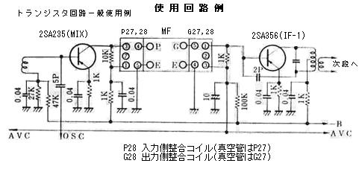

ome do formulário | transistor circuito  455-10AZ-MF 28 | Para o circuito de tubo de vácuo  455-10AZ-MF 27
Centro de desvio de frequência  6D B largura de banda  60D B largura de banda  corcunda banda passante  frequência portadora (20dBpontos de atenuação )  A banda lateral superior  lateral inferior  resistor de terminação de entrada  resistor de terminação de saída  perda de inserção  O sinal de entrada de tensão  Mark tensão pressurizada  tensão cC | 455 0.3kHz  2.0kHz mais  6.0kHz abaixo  3 dB abaixo  453.5kHz  456.5kHz  10K omega ± 10Pasento  1K omega ± 10Pasento | 455 0.3kHz  2.0kHz mais  6.0kHz abaixo  3 dB abaixo  453.5kHz  456.5kHz  10K omega ± 10Pasento  10K omega ± 10Pasento  10dB abaixo  0 ~ 15Vr.Ms  10 mA ou menos  250V ou menos

